**第六单元 碳和碳的氧化物**



**01 思维导图**

**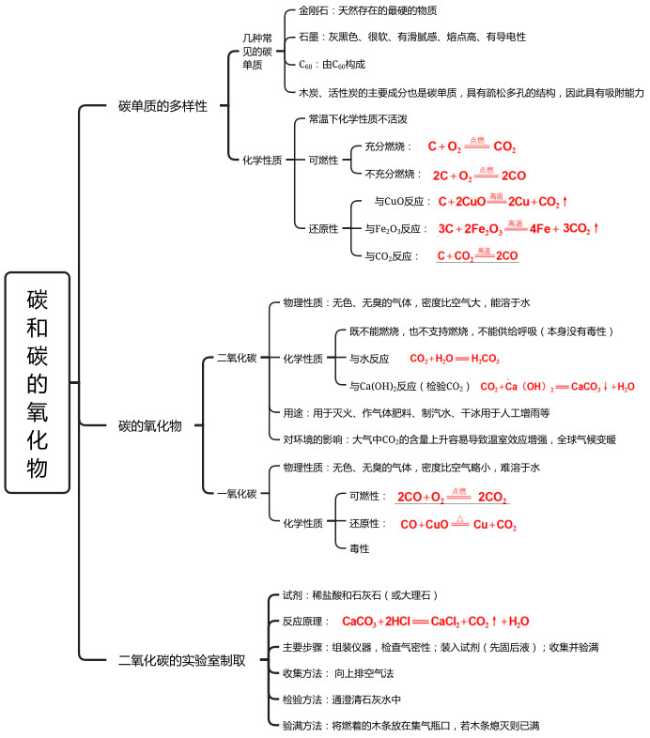**



**02 考点速记**

**课题1 碳单质的多样性**

**（一）碳的单质**

1．金刚石、石墨和C60的结构、物理性质及性质存在差异的原因

|  |  |  |  |  |
| --- | --- | --- | --- | --- |
| **物质** | | **金刚石** | **石墨** | **C60** |
| 结构模型 | | W020131213541586132596 | W020131213541585193114 | W020131213541582063152 |
| 宏观组成 | | 都是由 **碳** 元素组成的单质 | | |
| 构成物质的粒子 | | **碳原子** | **碳原子** | **C60分子** |
| 化学式 | | **C** | **C** | **C60** |
| 物理性质 | 外观 | 无色透明的固体 | 灰黑色的固体 |  |
| 光泽 | 加工后璀璨夺目 | **有金属光泽** |
| 硬度 | 天然存在的 **最硬** 的物质 | **很软** |
| 导电性 | 不导电 | **优良** |
| 物理性质存在差异的原因 | | **碳原子的排列方式不同** | | |

2．金刚石、石墨和C60的性质及用途

|  |  |  |
| --- | --- | --- |
| **物质** | **性质** | **用途** |
| 金刚石 | 加工后璀璨夺目 | **作装饰品** |
| **硬度大** | 裁玻璃、切割大理石、作钻机的钻头等 |
| 金刚石薄膜透光性好、硬度大 | 作透镜等光学仪器的涂层 |
| 金刚石薄膜导热性好 | 用于集成电路基板散热，提高芯片性能 |
| 石墨 | 很软、有滑腻感，且为灰黑色 | **制铅笔芯** |
| **导电性好** | 作电极 |
| 导电性好、有滑腻感、熔点高 | 制高铁列车的受电弓滑板 |
| C60 | 具有一些特殊的物理和化学性质 | 可应用于超导、催化、能源及医学等领域 |
| 物质性质与用途的关系： **性质** 决定 **用途**，**用途** 反映 **性质** | | |

3．木炭、活性炭等的性质及用途

木炭(或活性炭)具有 **疏松多孔** 的结构，因此具有 **吸附** 能力。活性炭的吸附作用比木炭强，可用于吸附毒气、制糖工业中脱色制白糖、污水和饮用水的深度净化处理及吸附室内装修产生的有害气体等。

**（二）碳单质的化学性质**

1．在常温下，碳单质的化学性质**不活泼**（碳原子的最外层电子数为 **4** ，不易得失）

用途：用炭黑制成的墨书写绘画，档案用碳素墨水书写，木质电线杆埋入地下部分烤焦增强耐腐蚀性。

2．可燃性（碳单质与氧气反应）

|  |  |  |  |
| --- | --- | --- | --- |
| **燃烧是否充分** | **化学方程式** | **基本反应类型** | **用途** |
| 充分燃烧 | C＋O2  点燃 CO2 | **化合反应** | 作燃料 |
| 不充分燃烧 | 2C＋O2  点燃 2CO |

3．还原性

（1）木炭还原氧化铜实验

|  |  |  |  |
| --- | --- | --- | --- |
| **木炭还原氧化铜实验装置** | | **实验现象** | **实验结论** |
|  | | 黑色粉末变成 **红**色 | 实验现象说明反应生成了 **铜** 和 **二氧化碳** ，反应的化学方程式为 **C＋2CuO 高温 2Cu＋CO2↑** 。 |
| 澄清石灰水 **变浑浊** |
| 实验分析 | ①在酒精灯上加网罩的目的：**集中火焰，提高温度**。  ②反应结束时，要先撤出导管，再停止加热的目的：**防止石灰水倒吸入热的试管中，使试管炸裂**。  ③用弹簧夹夹紧乳胶管后，要待试管冷却后再将粉末倒出：**防止热的铜重新被氧化**。 | | |

（2）碳与二氧化碳反应： **C+CO2  高温 2CO** （吸热反应）

**课题2 碳的氧化物**

**（一）二氧化碳**

1．二氧化碳的性质

（1）物理性质：无色，无味的气体，密度比空气**大**，**能**溶于水，固态二氧化碳叫**干冰**。

（2）证明二氧化碳物理性质实验

|  |  |  |  |
| --- | --- | --- | --- |
| **倾倒CO2** | | **CO2的溶解性实验** | |
|  | 现象：**下层蜡烛先熄灭，上层蜡烛后熄灭** |  | 现象：**塑料瓶变瘪** |
| 分析：**CO2的密度比空气大；不能燃烧，也不支持燃烧** | 分析：**部分CO2溶于水中，使瓶内的气体减少，导致瓶内压强减小，大气压强使塑料瓶变瘪** |

（3）证明二氧化碳与水反应实验

|  |  |  |  |  |
| --- | --- | --- | --- | --- |
| 实验  操作 |  |  |  | 菁优网 |
| Ⅰ.喷水 | Ⅱ.放入CO2中 | Ⅲ.喷水后放入CO2中 | Ⅳ.吹干第三朵纸花 |
| 现象 | **纸花不变色** | **纸花不变色** | **纸花变红** | **纸花由红色变成紫色** |
| 分析 | **水不能使紫色石蕊变红** | **CO2不能使紫色石蕊变红** | **CO2与水反应生成了酸性物质，使紫色石蕊变红** | **生成的酸性物质不稳定，受热易分解** |
| 结论 | CO2与水反应生成了碳酸，使紫色石蕊溶液变成红色 **CO2+H2O=H2CO3** | | | **H2CO3**  ∆ **H2O+CO2↑** |

（4）证明二氧化碳能与澄清石灰水反应

操作：将二氧化碳通入澄清石灰水中；现象：澄清石灰水**变浑浊**。

反应方程式：CO2+Ca(OH)2 = CaCO3↓+H2O（用于**检验二氧化碳气体**）

2．二氧化碳的用途

|  |  |
| --- | --- |
| **CO2的用途** | **依据的性质** |
| ①干冰（固体二氧化碳）作**制冷剂**，  用于食品冷藏、制造舞台雾景、**人工降雨**。 | 干冰**升华吸热**（**物理**变化） |
| ②灭火 | ①二氧化碳不能燃烧，②不支持燃烧，③密度比空气的大 |
| ③温室肥料（气肥），可以增大农作物的产量 | CO2是**光合作用的原料**，能促进光合作用 |
| ④制汽水饮料（碳酸饮料） | CO2**能溶于水**；且**与水反应生成碳酸** |
| ⑤化工原料，制纯碱、尿素等 | 能与多种物质反应 |

3．二氧化碳对生活和环境的影响

（1）二氧化碳对人体健康的影响：二氧化碳本身 **没有** 毒性，但不能供给呼吸。

（2）温室效应：因为有了温室效应，地球表层温度才能适合人类生存。能产生温室效应的气体除二氧化碳外，还有 **臭氧(O3)**、**甲烷(CH4)**、一氧化二氮(N2O)、氟氯代烷等。

（3）自然界中的碳循环：**人和动植物的呼吸**，**煤、石油、天然气**等化石燃料的燃烧消耗氧气，产生二氧化碳；而绿色植物等的 **光合作用** 吸收二氧化碳，释放氧气。

**（二）一氧化碳**

1．一氧化碳的性质

（1）物理性质：无色，无臭的气体，密度比空气**略小**，**难**溶于水。

（2）化学性质

①可燃性

|  |  |  |
| --- | --- | --- |
| **燃烧时现象** | **化学方程式** | **用途** |
| 放出大量的热，火焰呈**蓝**色，生成能使澄清石灰水**变浑浊**的气体 | 2CO＋O2  点燃 2CO2 | 作燃料 |

②还原性

|  |  |
| --- | --- |
| **装置及说明** | **现象及注意事项** |
|  | A处的现象是：黑色粉末逐渐变成**光亮的红色**。  反应方程式：**CO+CuO △ Cu+CO2**  B处的现象是：澄清石灰水**变浑浊**。  反应方程式：**Ca(OH)2 + CO2 = CaCO3↓+ H2O**  C处的现象是：气体燃烧，发出**蓝色火焰**。  反应方程式：**2CO+ O2** 点燃 **2CO2** |

③毒性

|  |  |
| --- | --- |
| **中毒机理** | **防中毒措施** |
| CO极易与人体血液中的**血红蛋白**结合，使其不能再与氧气结合，造成人体**缺氧**，严重时会危及生命 | 冬天用煤火取暖时，一定要装烟囱，并且注意**室内通风**，防止CO中毒 |

**课题3 二氧化碳的实验室制取**

**（一）实验室里制取二氧化碳的化学反应原理**

1．试剂的选择：**稀盐酸和石灰石（或大理石）**。

2．反应的化学方程式：CaCO3+2HCl==CaCl2+H2O+CO2↑

（1）实验室不能用稀硫酸代替稀盐酸制取CO2，是因为**硫酸与碳酸钙反应生成的硫酸钙是微溶物，会覆盖在石灰石或大理石的表面，阻止反应继续进行**。

（2）不能用浓盐酸代替稀盐酸制取CO2，是因为**浓盐酸挥发性强，挥发出的HCl气体会使制得的CO2不纯**。

（3）不宜用碳酸钠粉末代替石灰石或大理石制取CO2，是因为**反应速率太快，不便于收集气体**。

**（二）实验室里制取二氧化碳的步骤**

|  |  |  |  |  |
| --- | --- | --- | --- | --- |
| 步骤 | （1）连接装置，检查气密性 | （2）加入固体试剂 | （3）加入液体试剂 | （4）收集并验满 |
| 示意图 |  | 21GDHXXAZSZL6-17.TIF |  |  |
| 操作及注意事项 | 用弹簧夹夹紧乳胶管，向长颈漏斗中加水至漏斗内形成一段水柱，若**水柱高度保持一段时间不变**，说明装置气密性良好 | 将锥形瓶横放，用镊子将石灰石(或大理石)放在锥形瓶口，再把锥形瓶慢慢竖立起来 | 长颈漏斗下端要在液面之下，形成“液封”，目的是**防止生成的气体从长颈漏斗口逸出** | 收集：**向上排空气法**；  验满：**将燃着的木条放在集气瓶口，若木条熄灭**，则已集满 |

**（三）实验室里制取气体的一般思路和方法**

1．发生装置 （选择依据：**反应物的状态**和**反应条件** ）

|  |  |  |  |  |  |
| --- | --- | --- | --- | --- | --- |
| **固固加热型** | **固液常温型** | | | | |
| 高锰酸钾制氧气 | 稀盐酸和大理石（石灰石）制二氧化碳 | | | | |
|  | 21GDHXXAZSZL6-22.TIF |  |  |  |  |
| 试管口略  向下倾斜 | 适合制取  少量气体 | 适合制取  大量气体 | 长颈漏斗可随时添加液体药品，注意下端管口液封 | 分液漏斗可控制加入液体的速率，从而控制反应速率 | 注射器可控制加入液体的速率，从而控制反应速率 |

改进装置的优点：可实现固液的分离和接触，从而**控制反应的开始和停止**。

|  |  |  |  |  |
| --- | --- | --- | --- | --- |
|  |  | B51E38D1-453E-4B9A-839E-DFEC58144BD9 |  |  |
| 开始：打开弹簧夹，液体从长颈漏斗流下，淹没过石灰石，反应开始 | 开始：  打开弹簧夹 | 开始：打开弹簧夹，液体淹没固体 | 开始：将铜网浸入溶液中 | 开始：打开弹簧夹 |
| 停止：夹紧弹簧夹，液体由于气体压强回流回长颈漏斗，液体液面低于隔板固液分离，反应停止 | 停止：  关闭弹簧夹 | 停止：关闭弹簧夹，液体压入左侧 | 停止：拉动铜丝离开液面 | 停止：关闭弹簧夹 |

2．收集装置 （选择依据：**气体的溶解性**和**气体的密度** ）

|  |  |  |
| --- | --- | --- |
| **排水集气法** | **向上排空气法** | **向下排空气法** |
| 适合气体溶解度小  不与水反应的气体 | 适合密度比空气大  不与空气反应的气体 | 适合密度比空气小  不与空气反应的气体 |
|  |  |  |
| 注意事项：导管口出现**连续均匀**的气泡时开始收集；**集气瓶口有大量气泡往外冒**时气体收集满 | 注意事项：导管**伸入集气瓶底部**，  以保证**排尽集气瓶中空气**。 | 注意事项：导管**伸入集气瓶底部**，  以保证**排尽集气瓶中空气**。 |
|  |  |  |
| ①所有气体从短管进  ②V排出的水=V气体  为**防止气体溶解在水中**，水面放一层植物油隔绝二者；  集气瓶上端若有空气，不影响收集的气体的体积数据，但是影响**收集气体的纯度** | 气体进入集气瓶后出现在装置下端  **气体的验满在另一侧出气口** | 气体进入集气瓶后出现在装置上端  **气体的验满在另一侧出气口** |



**03 素养提升**

**（一）误认为“碳”就是“炭”。**

“碳”表示元素或纯净物的名称，如二氧化碳由碳元素和氧元素组成；“炭”表示的物质是混合物，如木炭、活性炭等。

**（二）误认为石墨在一定条件下转化为金刚石是物理变化。**

石墨转化为金刚石是化学变化，因为石墨和金刚石中碳原子的排列方式不同，二者属于不同的物质，也就是说石墨在一定条件下转化为金刚石这个过程中有新物质生成。

**（三）气体的鉴别和除杂**

1．鉴别：二氧化碳和一氧化碳

|  |  |
| --- | --- |
| **鉴别方法** | **现象及结论** |
| 通入澄清石灰水 | 能使澄清石灰水变浑浊的是CO2，无明显现象的是CO |
| 分别点燃 | 在空气中能燃烧的是CO，不能燃烧的是CO2 |
| 通入紫色石蕊溶液 | 能使紫色石蕊溶液变红的是CO2，无明显现象的是CO |
| 还原金属氧化物 | 通入灼热的氧化铜中，使黑色粉末变红的是CO，没有明显现象的是CO2 |

2．除杂（括号内为杂质）

CO【CO2】方法：**通入足量的石灰水（或氢氧化钠溶液）吸收** 原理：Ca(OH)2 + CO2 = CaCO3↓+ H2O

CO2【CO】方法：**通过灼热的氧化铜** 原理：CO+CuO △ Cu+CO2

3．实验室制取的二氧化碳气体除杂和净化

|  |  |
| --- | --- |
| **装置** | **原理** |
| 2024-08-20_153655 | 盐酸具有挥发性，故制得的CO2气体中可能混有少量的HCl气体，一般可用**饱和碳酸氢钠溶液**除去CO2中的HCl气体。气体经过饱和碳酸氢钠溶液后，会有水蒸气混入，浓硫酸有吸水性，可用**浓硫酸**除去水蒸气，进行干燥 |

**（四）碳和碳的氧化物转化关系**

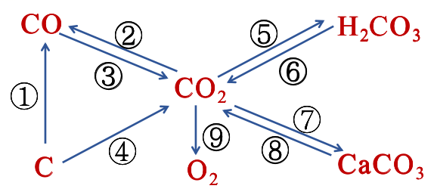

① C→CO： **2C＋O2**  点燃 **2CO C＋CO2** 高温 **2CO**

② CO2 →CO：**C＋CO2**高温 **2CO**

③ CO→CO2：**2CO＋O2**  点燃 **2CO2 CO＋CuO △ Cu＋CO2  3CO＋Fe2O3**高温**2Fe＋3CO2**

④ C→CO2：  **C＋O2**  点燃 **CO2 C＋2CuO**高温 **2Cu＋CO2↑ 3C＋2Fe2O3** 高温**3CO2↑＋4Fe**

⑤ CO2→H2CO3:  **CO2＋H2O === H2CO3**

⑥ H2CO3 →CO2：**H2CO3 === CO2↑＋H2O**

⑦ CO2 →CaCO3：**CO2＋Ca(OH)2 === CaCO3↓＋H2O**

⑧ CaCO3 →CO2：**CaCO3+2HCl==CaCl2+H2O+CO2↑ CaCO3** 高温 **CO2↑＋CaO**

⑨CO2 →O2： **